Het verloren muntje

Bijbelstudie over verlies, het verloren muntje: Lucas 15: 8 en 9
Bekijk ook de algemene handleiding voor een contextuele bijbelstudie. Daar vindt u algemene aanwijzingen ter voorbereiding en om de bijbelstudie te leiden.

Deze bijbelstudie gaat over een bekend verhaal, en daarmee kunt u in gesprek komen over verlies of gemis: wat missen we in ons eigen leven, in onze kerk? Wat zijn we kwijt geraakt en hoe gaan we daarmee om?

Stap 1: Opening
Steek een kaars aan. Introduceer kort het thema.
Maak een mooi liturgisch centrum en leg daar wat symbolen op die bij het bijbelverhaal passen, zoals een paar munten, een lampje, een veger. Dat helpt om te focussen op het verhaal.
Zing met elkaar een lied.

ZIEN

Stap 2:
We missen allemaal wel iemand of iets in ons eigen leven: iemand die is overleden, of iets in ons dagelijks leve: rust, ruimte voor andere dingen, geld.
Vraag de mensen in de groep om in tweetallen te praten over 2 vragen:
- Wat mist u in uw eigen leven
- Wat mist u in uw kerk?
Het is goed te benoemen dat dit gevoelig kan liggen. Voel dit aan bij de groep, mensen die elkaar nog niet kennen of juist wel: niet iedereen praat hier even makkelijk over. Benoem dit, en daag mensen uit iets te delen.

TOETSEN

Stap 3: Bijbel openen: Lees Lucas 15: 8 en 9a.
Lees het verhaal rustig en neem even de tijd om het op je in te laten werken. Eventueel kun je het verhaal in een andere vertaling lezen. Lees het 2 of 3 keer.

Stap 4: De tekst bestuderen
Gezamenlijk bespreken we de tekst aan de hand van een paar vragen:
- Wat springt er voor u uit, wat valt u op in de tekst?
- Wat doet de vrouw precies, en waar speelt het verhaal zich af?
- Waar is God in dit verhaal?
- Hoe kunnen wij zelf deze vrouw zijn? Hoe inspireert zij ons? Wat vraagt dit van ons in ons eigen leven, in ons werk voor de kerk?

Laat mensen de antwoorden op een flap schrijven. Geef ze de tijd. De vragen lijken heel makkelijk, maar daag ze uit er goed over door te praten. Zie ook de achtergrondinformatie onderaan deze bijbelstudie voor wat handreikingen voor gesprek.

Stap 6: Terugkoppeling vanuit de kleine groepjes naar de grote groep
De groepjes presenteren kort wat zij besproken hebben in hun groepje.
Er is ruimte om uit te wisselen en elkaar aan te vullen. Voor de facilitator is dit een goed moment om af en toe wat aan te vullen vanuit het achtergrondmateriaal en conclusies te trekken.

HANDELEN

Stap 7: Terugkoppelen aan eigen leven en context
Kom terug op de eerste vraag, over wat we missen in ons leven en in onze kerk. En stel de vraag wat de vrouw met het muntje ons daarin leert, waartoe ze inspireert.
Voel zelf aan of dit in de hele groep kan, of beter nog een keer in kleine groepjes.

Stap 8: Afsluiten
Bid samen voor de dingen waar mensen zich zorgen over maken. Bijvoorbeeld door de kaars rond te geven en laat dan iedereen één ding of één naam noemen van datgene/diegene die hij/zij mist.

Zing samen, bijvoorbeeld Lied 228 (1,2,6) uit het Nieuwe Liedboek, Neem mijn leven, laat het, Heer.

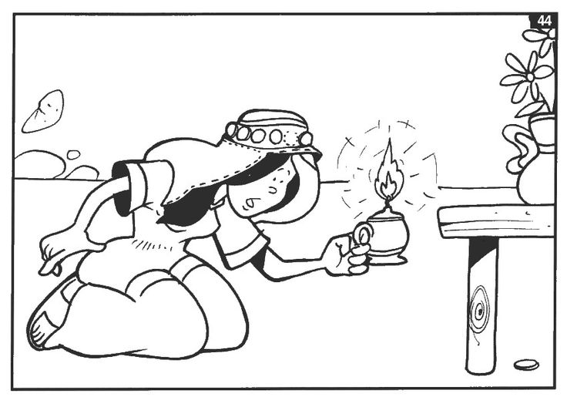
Achtergrondinformatie voor de facilitator

Het verhaal van het verloren muntje is heel kort. Twee verzen maar. Toch kun je er lang over praten, want er zit veel in.
Bij stap 3 kunt u ook eerst vragen wat mensen weten van dit verhaal, voor u de tekst leest uit de Bijbel. U zult zien dat mensen veel herinneren, ook elementen die waarschijnlijk uit de kinderbijbel komen en niet in de tekst staan.

Het is goed te beseffen dat het een verhaal is wat onderdeel uitmaakt van een drieslag: 3 verhalen over verliezen en weer gevonden worden. Lucas 15 beschrijft Het verloren schaap, het verloren muntje en de verloren zoon. Alle 3 de verhalen zijn bekend en geliefd.
Als u ervoor kiest om mensen een uitdraai te geven van de tekst en niet uit de eigen Bijbel te lezen, kunt u de bijlage hieronder gebruiken. Dan laat u zien dat het onderdeel is van een verhalencyclus.

Het verhaal geeft aanleiding om te praten over gemis: wat missen we, wat zijn we kwijt. En dat kan van alles zijn: een geliefde, tijd voor belangrijke dingen, maar ook in de kerk: jongeren en kinderen, aandacht voor elkaar, het geloofsgesprek. Stel mensen op hun gemak om hierover met elkaar in gesprek te gaan en geef de tijd.

De tekst zelf geeft verschillende zaken aan over verlies en gemis:
- Wat is precies een drachme, is het veel waard? Blijkbaar voor haar wel, want ze doet er alles voor om de munt terug te vinden.
- Het verhaal speelt zich thuis af, een gewone vrouw die haar huis helemaal op zijn kop zet. Wat betekent dit, dat het thuis is?
- Herkennen we wat ze doet, dat je je hele huis opruimt? Wat doet dat met je, met je hoofd? Opruimen geeft ruimte, rust, orde. Het maakt dat we van ballast afkomen. Gebeurt dat ook bij deze vrouw?
- Het beeld van Jezus als de goede herder en de vader die blij is om zijn verloren zoon zijn inmiddels godsbeelden geworden. Is dat bij de vrouw ook zo? Waarom wel/niet, wat zegt dit ons?

Bij stap 5 en 7 kunt u aan de volgende vragen denken om de groepjes verder op gang te helpen:

Ze geeft een feest als ze de munt gevonden heeft. Herkennen we dat? Als wij iets terugvinden, wat doen wij dan?
- Wat zegt dit over hoe wij met gemis omgaan? Kijken we ook naar wat we wel hebben of terugvinden? Of blijven we hangen bij wat we niet hebben? Kunnen we blij zijn met hele kleine dingen (ogenschijnlijk)?

Deze bijbelstudie is al vele keren gehouden in allerlei groepen in Nederland. Het geeft steeds weer aanleiding voor gesprek over hoe wij in de kerk met elkaar en anderen omgaan: we zien vooral dat wat we niet hebben: geen jongeren, geen groei. Serieuze zaken, waar we vooral niet aan voorbij moeten gaan. Dat moet in dit gesprek ook zeker niet ontkend worden. Maar we mogen wel nadenken over de vraag wat doen we met wat we (terug)vinden, kunnen we ook daadwerkelijk blij zijn met wat er is?

Lucas 15

8. En als een vrouw tien drachmen heeft en er één verliest, steekt ze toch de lamp aan, veegt het hele huis schoon en zoekt ze alles af tot ze het muntstuk gevonden heeft? 9. En als ze het gevonden heeft, roept ze haar vriendinnen en buren bijeen en zegt: “Deel in mijn vreugde, want ik heb de drachme gevonden die ik kwijt was.”

